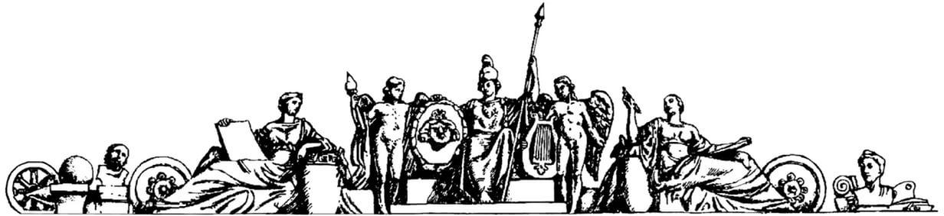Министерство образования Российской Федерации

Московский Государственный Технический Университет им. Н.Э. Баумана

Отчет по лабораторной работе №1

По курсу «Функциональное и логическое

программирование»

Студент Медведев А.В.

Группа ИУ7-62 Преподаватель Толпинская Н.Б.

# Теоретическая часть

Перечислите базовые элементы языка Lisp. Дайте определение.

Вся информация (программа и данные) в LISP’е представляются с помощью символьных выражений - s-выражений - атомы или точечные пары. Основные элементы языка: атомы, точечные пары, s- выражения, списки. Атомы могут восприниматься как константы и как идентификатор в зависимости от контекста. Атомы могут быть:

* Символы (идентификаторы (набор букв и цифр), начинаются с буквы)
* Специальные символы - T, Nil. Используются для обозначения логических констант.
* Самоопределимые атомы, натуральные числа, дробные и вещественные, строки - последовательность символов, заключенная в двойные апострофы.

Точечная пара ::= атом.атом | атом.точечная пара | точечная

пара.точечная пара

Дайте определение списка. Приведите варианты синтаксиса списка.

Список - это особый вид S-выражения, который может быть пустым/не пустым, если он не пустой, то он имеет первый элемент (голову) и хвост (является списком).

Пустой список изображается как () или Nil. Непустой список по определению - (A ,(B,(C, Nil))), но допускается и такая запись - (A B C)

Список, состоящий из других списков - (A (B C) (D (E)))

Список из одного элемента - (A)

Как воспринимается символ `?

Константные значения могут быть любой сложности, включая вычислимые выражения. Чтобы избежать двусмысленности, предлагается константы изображать как результат специальной функции QUOTE, блокирующей вычисление. Представление констант с помощью QOUTE устанавливает границу, далее которой вычисление не идет. Использование апострофа (') - просто сокращенное обозначение функции QUOTE.

Как представляются списки в ОП?

Список - это особый вид S-выражения, который может быть пустым/не пустым, если он не пустой, то он имеет первый элемент (голову) и хвост (является списком). S-выражения представлены в виде точечных пар, которые состоят из унифицированных структур - блоков памяти - бинарных узлов. Каждый бинарный узел имеет небольшой объем, достаточный для хранения двух типизированных указателей (CAR и CDR, левый и правый, голова и хвост). Пара из первого элемента списка ("голова") и остальных элементов списка ("хвост") представляют собой пару указателей на атомы

# Практическая часть

1. Представить следующие списки в виде списочных ячеек:
   1. '(open close halph)

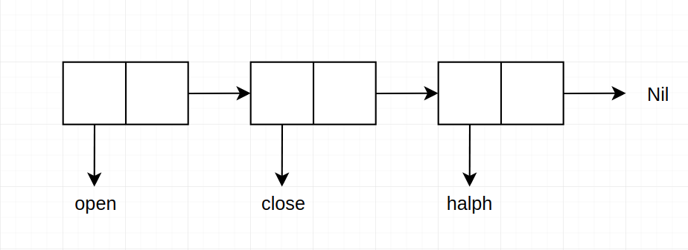

* 1. '((open1) (close2) (halph3))

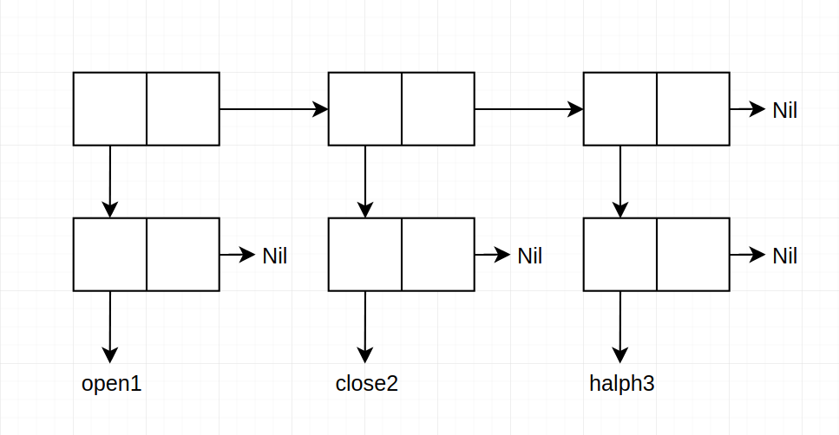

* 1. '((TOOL) (call))

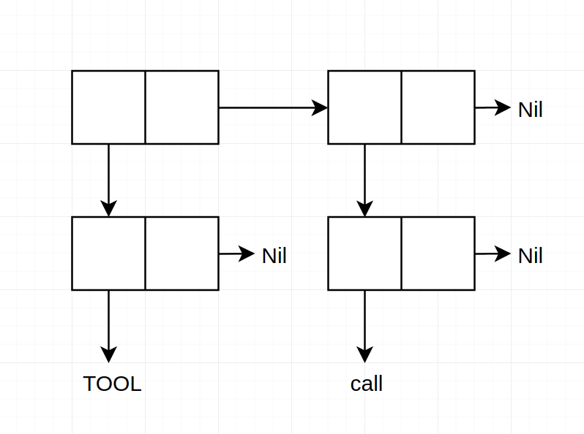

* 1. '((TOOL1) ((call2)) ((sell)))

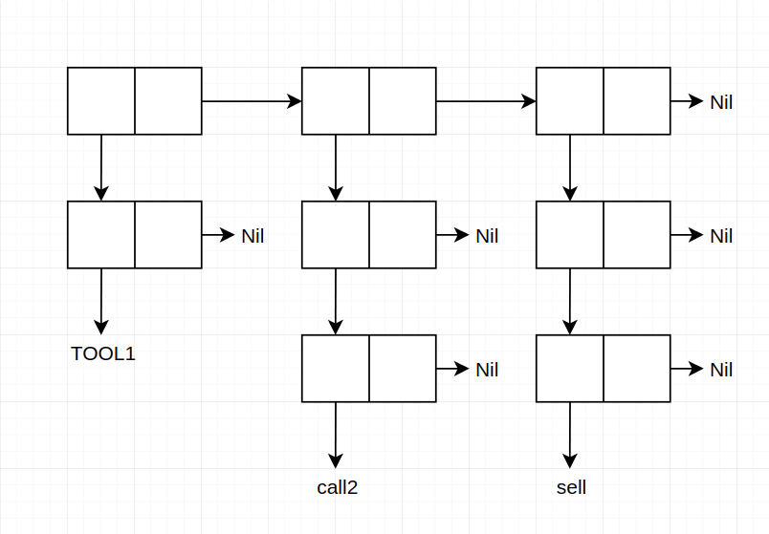

* 1. '( ((TOOL) (call)) ((sell)) )

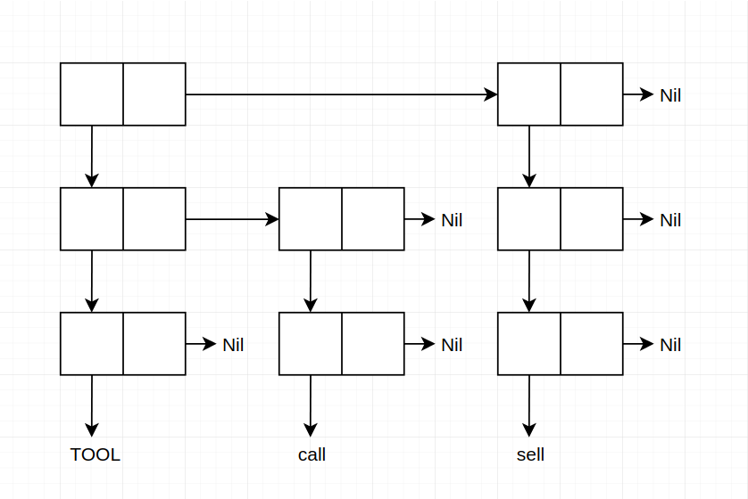

* 1. 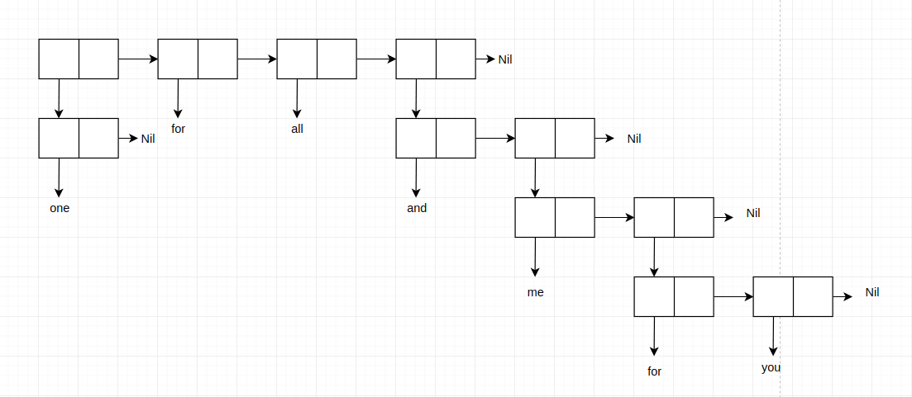'((one) for all (and(me(for you))))